# Opdracht

Hieronder staan omschrijvingen van delen van een tand of kies of van een functie hiervan.

Noteer de namen van deze delen in de kruiswoordpuzzel. Let op: de ij telt als één letter.

1. ruimte in het tandbeen met bloedvaten en zenuwen

2. dit deel zorgt voor bevestiging van de tand of kies in de kaak

3. hieruit bestaat het grootste gedeelte van een kies

4. het deel van de tand of kies dat boven de kaak uitsteekt

5. met je snijtanden kun je stukken van het voedsel ……

6. dit deel beschermt het tandbeen

7. hiermee is het tandbeen van de wortel van een tand bedekt

8. hiermee is de kaak bedekt

9. hiermee zit een tand in de kaak bevestigd

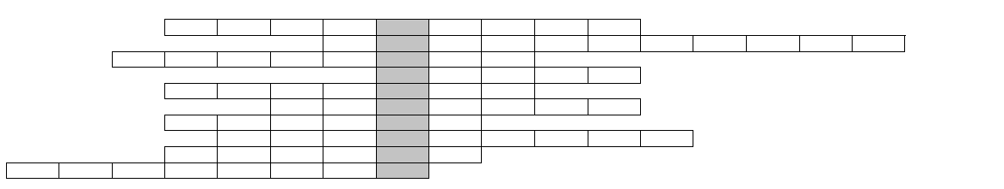10. met je kiezen kun je het voedsel ……